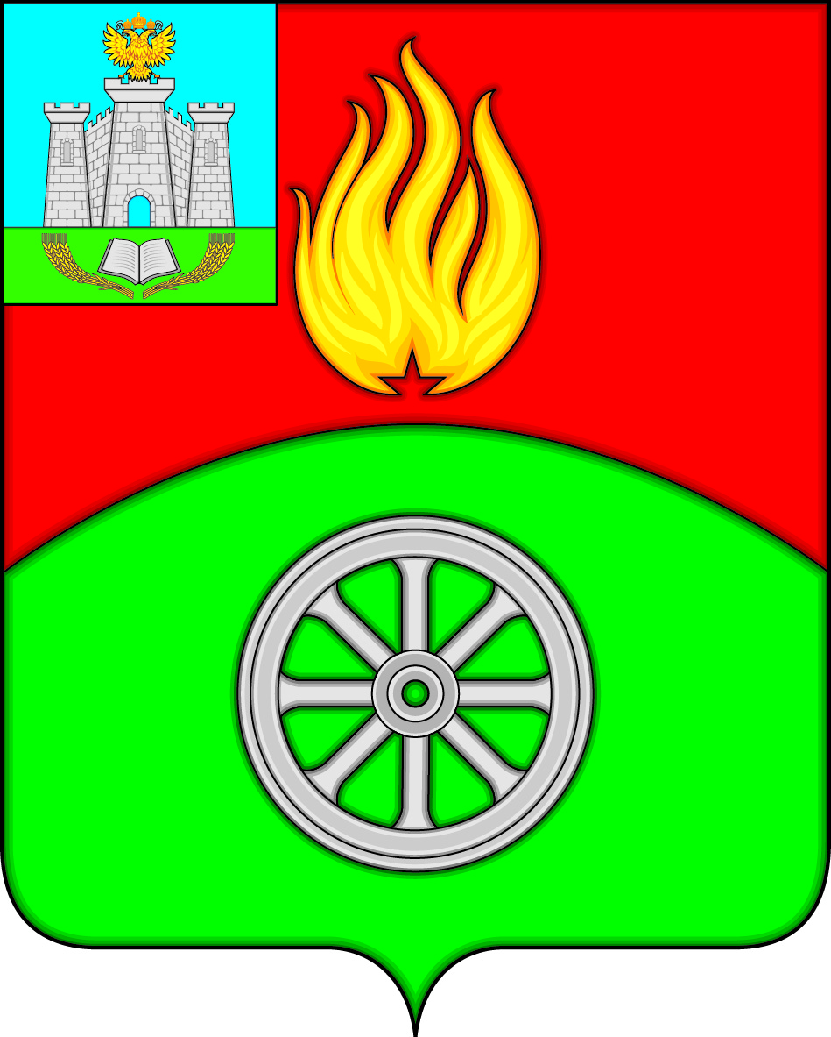

РОССИЙСКАЯ ФЕДЕРАЦИЯ
ОРЛОВСКАЯ ОБЛАСТЬ
ВЕРХОВСКИЙ РАЙОН
АДМИНИСТРАЦИЯ ПОСЕЛКА ВЕРХОВЬЕ
ПОСТАНОВЛЕНИЕ
20 января 2023 года № 12

О внесении изменений в постановление Администрации поселка Верховье Верховского района Орловской области от 28 марта 2018 года № 57
«Об утверждении Положения о приемочной комиссии по приемке
помещения после завершения переустройства и (или) перепланировки
на территории городского поселения Верховье, ее состава и утверждении формы акта приемочной комиссии о завершении переустройства
и (или) перепланировки помещения»

В соответствии с Жилищным кодексом Российской Федерации, в целях реализации полномочий приемочной комиссии по приемке помещения после завершения переустройства и (или) перепланировки на территории городского поселения Верховье, Администрация поселка Верховье Верховского района Орловской области п о с т а н о в л я е т:

1. Внести в приложение 2 к постановлению Администрации поселка Верховье Верховского района Орловской области от 28 марта 2018 года № 57 «Об утверждении Положения о приемочной комиссии по приемке помещения после завершения переустройства и (или) перепланировки на территории городского поселения Верховье, ее состава и утверждении формы акта приемочной комиссии о завершении переустройства и (или) перепланировки помещения» следующие изменения:
1) вывести из состава приемочной комиссии по приемке помещения после завершения переустройства и (или) перепланировки на территории городского поселения Верховье Манохину Светлану Анатольевну, Иншакову Жанну Евгеньевну;
2) ввести в состав комиссии Полякову Татьяну Ивановну – главного специалиста-юриста Администрации поселка Верховье Верховского района Орловской области, назначив членом комиссии.
2. Разместить настоящее постановление на официальном Интернет-сайте Администрации поселка Верховье.

Глава поселка Верховье М.В. Величкина

